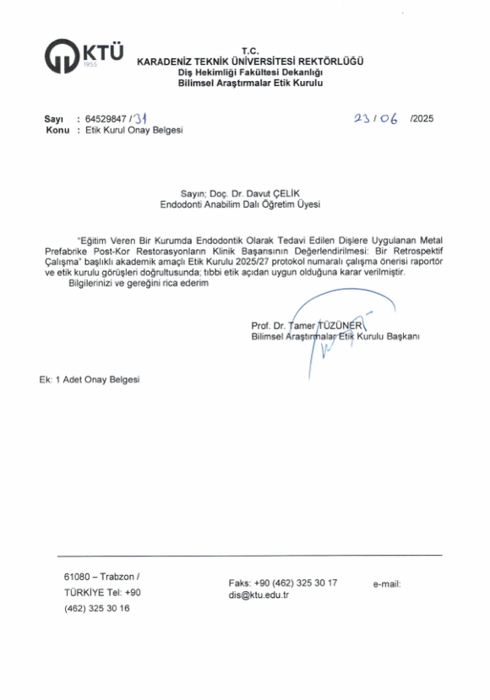

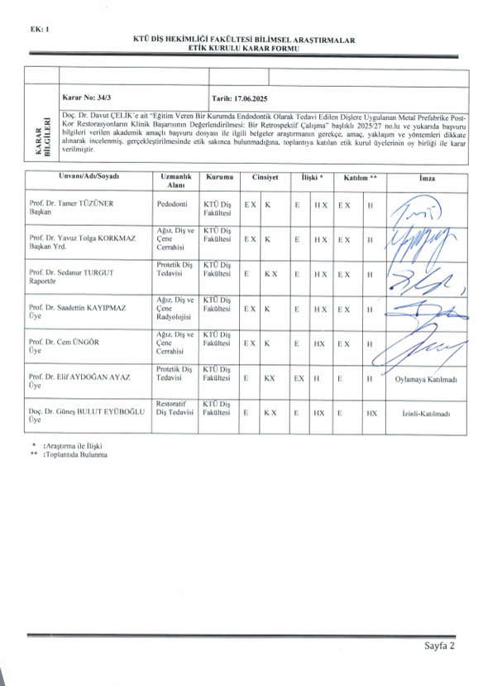
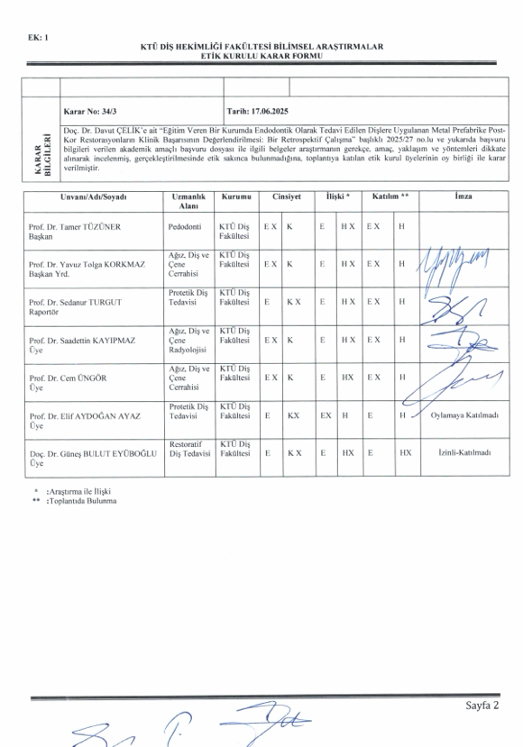

 | HASTA TAKİP FORMU
Hasta Adı-Soyadı
Yaş
Cinsiyet | Kadın |  |  | Erkek
Tedavi Başlangıç Tarihi
Kontrol Tarihi
Hastanın Sistemik Geçmişi
Diş No
Diş Bölgesi | Anterior | Premolar |  |  | Molar
Hekim Tipi | 4.Sınıf Stajyer  Hekim | 5.Sınıf Stajyer  Hekim |  |  | Araştırma  Görevlisi
Diş Lokasyonu | Maksilla |  | Mandibula
Postun Uygulandığı Dişte Kayıp/Çekim
Postun Uygulandığı Dişte Kırık (Post-Kök-Kron)
Postun Uygulandığı Dişte Periapikal Lezyon

